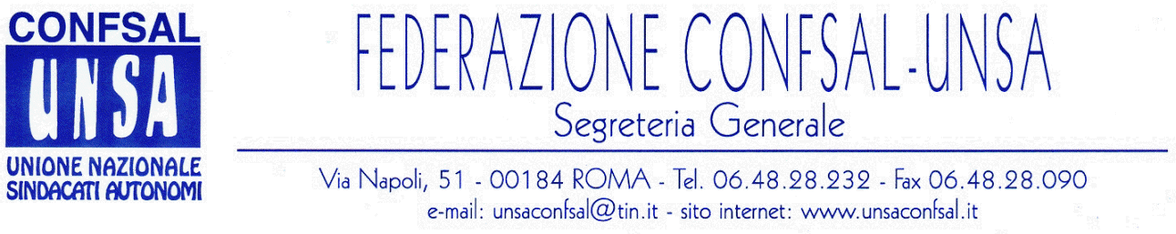

COMUNICATO N. 170/2005
PROTOCOLLO N. 447 DEL 19 SET. '05

AI SEGRETARI NAZIONALI DEI SINDACATI FEDERATI

AI SEGRETARI REGIONALI CONFSAL–UNSA

AI SEGRETARI PROVINCIALI CONFSAL–UNSA

ARAN – COMPARTO MINISTERI: UN CONTRATTO BIENNALE DA CHIUDERE

La trattativa in corso all’Aran si sarebbe dovuta celermente concludere in quanto l’accordo del 27 maggio scorso e le conseguenti direttive del governo all’Aran sono così stringate ed essenziali da non dare adito ad interpretazioni capziose o riduttive.
Invece, seduti al tavolo, pur senza essere in possesso di alcun documento propositivo scritto da parte dell’Agenzia, il confronto sembra essersi distorto.
Da qui la necessità di approfondimenti e rinvii che renderanno difficoltoso incassare gli aumenti entro il corrente anno.
In merito alla decorrenza degli aumenti, l’Aran individua tre diverse decorrenze in base alle tabelle delle leggi Finanziarie 2004 e 2005, alle poste di bilancio degli stessi anni, nonché all’accordo del 27 maggio scorso,così esemplificabili:
- dal 1 gennaio 2004 1,7% + 0,2 %……………………………………….= 1,9 %
- dal 1 gennaio 2005 1,5% +0,2% + 0,53% (=quota dello 0,71%)……= 2,23 %
- dal 1 gennaio 2006 0,70% + 0,18 (=quota dello 0,71%)……………..= 0,88%
__________
totale……= 5,01%

Questa proposta ha un vizio di fondo, in quanto aggira la finalità dell’accordo del 27 maggio scorso, che riguarda la competenza esclusiva del biennio economico 2004-2005, per cui la decorrenza dello 0,88% va riportata al 1 gennaio 2005.
Su questo punto l’Aran ha chiesto un rinvio tecnico per consultare la Presidenza del Consiglio dei Ministri.
Esiste anche un problema di sottoscrizione della pre-intesa secondo due ipotesi così sintetizzabili:
- un solo pre-accordo per gli aumenti del 4,31%, che godono già di copertura finanziaria, con l’aggiunta di un’apposita clausola per quanto riguarda lo 0,70% che ne consenta l’erogazione automatica dopo l’approvazione della spesa con la legge finanziaria 2006, in corso di predisposizione;
- due accordi separati, con firma contestuale: uno relativo al 4,31% da inviare subito alla Corte dei Conti che consenta quindi la possibile erogazione entro il corrente anno e l’altro, relativo allo 0,70, da inviare alla stessa Corte subito dopo l’approvazione della legge finanziaria 2006. La Confsal privilegia questa seconda soluzione se si chiude subito la trattativa con la possibile erogazione entro quest’anno.
Resta ferma la distribuzione delle risorse che vanno per il 90% sullo stipendio base e per il 10% sull’accessorio. Esiste il problema dello 0,7% (da inserire nella prossima finanziaria) sul piano tecnico (forma-accordo) per il quantum dello 0,5% da destinare all’accessorio.
Nel contesto della trattativa esiste, tra le altre, la rivendicazione, ancora in sofferenza, dell’aggiornamento del valore del buono pasto.
E’ una vergogna.
I ministeriali e il personale delle Agenzie fiscali da dieci anni, sono in cura dimagrante con un valore del buono fermo a 4,65 €. Invece la Presidenza del Consiglio è a 6,40 €; l’Aran a 7,75 €; L’Inpdap a 8,00 €; l’Inail a 8,93€; l’Inps a 10,00€; e l’Enpals a 12,00€.
Per adeguare inizialmente il buono da 4,65 ad almeno 6,45€ (cioè appena due euro in più) occorrono risorse per 50 milioni di € che potrebbero essere attinte dai risparmi realizzati dai minori importi pagati rispetto a quelli accantonati nelle finanziarie precedenti, in conseguenza dei diminuiti rientri pomeridiani del personale in ufficio e dei ridotti organici dovuti ai blocchi delle assunzioni.
Attendiamo per la prossima settimana la convocazione per la prosecuzione della trattativa.

Cordialità e Saluti.
IL SEGRETARIO GENERALE
Renato Plaja

